5 . Przed rozpoczęciem procesu:

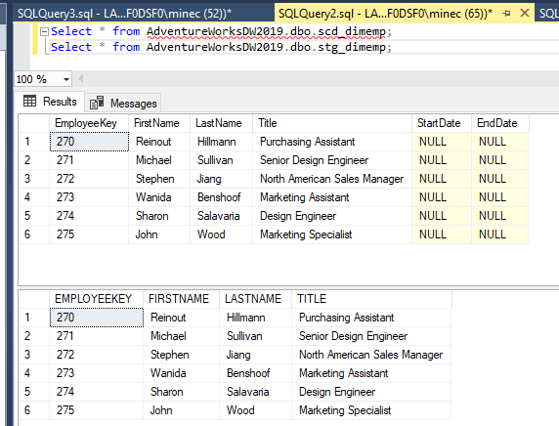

Musiałem usunąć PRIMARY KEY(EmployeeKey) z uwagi na błąd z tablei scd_dimemp

5 a)

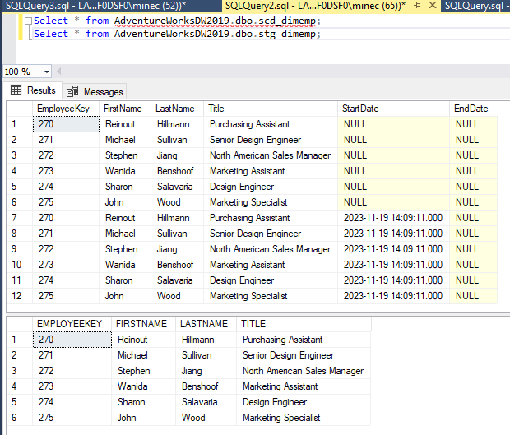

5 b)

5 c)

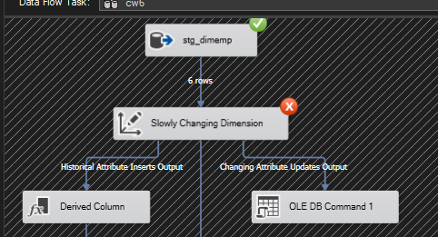

6.

5b) SCD Typ 1 (Type 1)

5c) SCD Typ 2 (Type 2)

7.

W komunikacie błędu otrzymanym podczas uruchamiania pakietu SSIS pojawia się informacja o problemie z komponentem "Slowly Changing Dimension" (80). Błąd 0xC020803C wskazuje na to, że w trakcie przetwarzania wejścia "Slowly Changing Dimension Input" (91) została wykryta zmiana w atrybucie, który jest ustawiony jako atrybut stały ("fixed attribute").

Komponent "Slowly Changing Dimension" w SSIS jest często używany do obsługi zmian w wymiarach w magazynach danych. W przypadku błędu 0xC020803C wygląda na to, że ustawiona jest opcja FailOnFixedAttributeChange na TRUE, co powoduje zakończenie zadania w momencie wykrycia zmiany w stałym atrybucie.